24 мая 1999 года подписан закон о соотечественниках
24.05.2021
С "Днем российского соотечественника"!

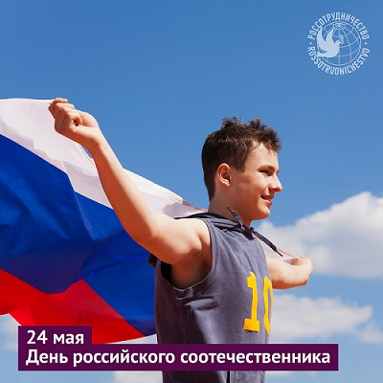

Именно в этот день, 24 мая 1999 года, подписан Федеральный закон «О государственной политике Российской Федерации в отношении соотечественников за рубежом». Этот документ установил отношения с соотечественниками за рубежом как важное направление внешней и внутренней политики Российской Федерации.

Согласно закону, соотечественники вправе полагаться на поддержку России в осуществлении своих гражданских, политических, социальных, экономических и культурных прав, сохранении самобытности.

Сегодня в мире проживает около 30 миллионов российских соотечественников, и Россотрудничество активно поддерживает их в 80 странах. Русский дом ежегодно проводит для них творческие фестивали, спортивные турниры, тематические конкурсы, вечера, посвященные памятным датам российской истории и культуры, а также оказывает содействие в области защиты прав и законных интересов совместно с МИД России.


На уровне Правительства Москвы непосредственное взаимодействие с организациями соотечественников осуществляет Департамент внешнеэкономических и международных связей (ДВМС). К настоящему времени постоянные связи установлены с 260 организациями соотечественников в 55 странах мира.
В 2003 году Правительство Москвы создало специальную организацию для работы в этом направлении, подведомственную ДВМС – Московский Дом соотечественника (МДС). По сей день это – единственное государственное учреждение в субъектах Российской Федерации, ориентированное исключительно на работу с зарубежными соотечественниками.
МДС активно сотрудничает с международными, региональными и страновыми объединениями соотечественников – Всемирным координационным советом российских соотечественников, Международным советом российских соотечественников, Международным педагогическим обществом в поддержку русского языка, КСОРСами др.

Адрес страницы: http://mosds.mos.ru/presscenter/news/detail/9974636.html
ГКУ города Москвы «Центр гуманитарного и делового сотрудничества с соотечественниками за рубежом - Московский дом соотечественника»

